**“寓见植生，邂逅未来”**

**——分子植物卓越中心首届文创产品设计大赛**

为激发创新能力，提高人文素养，打造中心文创品牌，分子植物卓越中心工会联合研究生会举办中心首届文创产品设计大赛，面向中心广大师生征集优秀文化创意设计作品，深入挖掘中心文化内涵，推出一批体现中心特色、展现文化内涵的标志性文创产品。

一、征集时间：

即日起--2023年5月9日

二、大赛主题：

寓见植生，邂逅未来

三、参赛对象：

中心全体职工、博后、学生、离退休职工，均可以团体或个人名义参赛。

四、作品要求：

参赛作品应体现本中心特色，兼具艺术性、实用性，考虑实际生产环节材质和形态等因素的现实性，及适当产品制作成本和价格定位。

作品可围绕趣味科研、生活日常、个人爱好等元素，可适用但不局限于文化节日、毕业季、迎新季等场景，可在不改变形状的基础上使用中心标志图案（http://gg.gg/13gujw）。

形式上包括但不限于办公用品（文件袋、书签、笔袋、笔记本、鼠标垫等）、生活用品（帆布包、文化衫、冰箱贴、水杯、便当盒、钥匙扣、雨伞等）、创意作品（吉祥物、玩偶摆件、徽章、电脑包、手机支架、贴纸）以及防疫用品（口罩等）。

**样品示例：**

https://mp.weixin.qq.com/s/VIAoJ6OvPZeuKu_6539zog

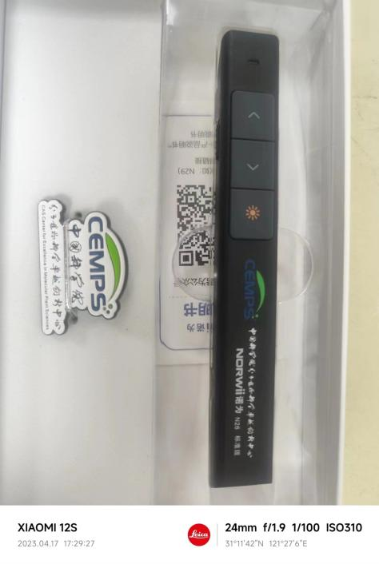 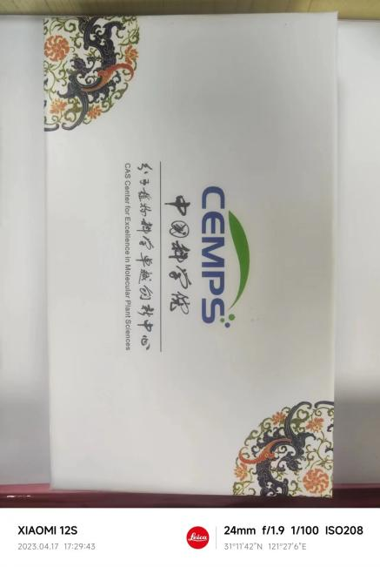

五、参赛要求：

1. 参赛作品内容应做到价值导向正确，符合国家法律规定和社会主义道德规范要求，体现国家和社会公共利益；语言文字规范，艺术表现形式得当，文化品位良好。作品不得包含违反中华人民共和国法律法规的内容，不得包含涉及与性别、宗教等相关的歧视性内容，不得侵犯他人隐私，如由此引起的相关法律后果均由参赛者承担。
2. 参赛作品一经采用，分子植物卓越中心享有其著作权、修改权、传播权、使用权及一切相关衍生权利，其作者享有署名权。
3. 严禁抄袭，作品要求原创，不得存在任何知识产权纠纷或争议，如因参赛者个人抄袭行为所引起的法律责任由参赛者自负，且主办方有权单方面取消其参赛及获奖资格。

六、奖项设置：

**巧思奖：**一等奖1名，二等奖3名。

**实用奖：**一等奖1名，二等奖3名。

**优秀奖**若干名。

奖励由评审委员会商定后择期发放。

七、报名须知：

1. 参赛个人或团体请于 2023年5月9日24：00前扫描下方二维码或点击阅读原文，填写基本信息并提交作品。
2. 参赛方可同时提交多个参赛作品，每件作品应相互独立（系列作品除外）。
3. 作品均提交设计效果或实物展示的图像，包含整体效果图或必要的细节图，展现其全貌，具体尺寸请在图中标识。若为手绘稿，须进行高清扫描后提交。
4. 请参与方保留源文件与底稿，作品入选后请提供矢量素材文件、字体等。

分子植物卓越中心工会

分子植物卓越中心研究生会

2023年4月18日